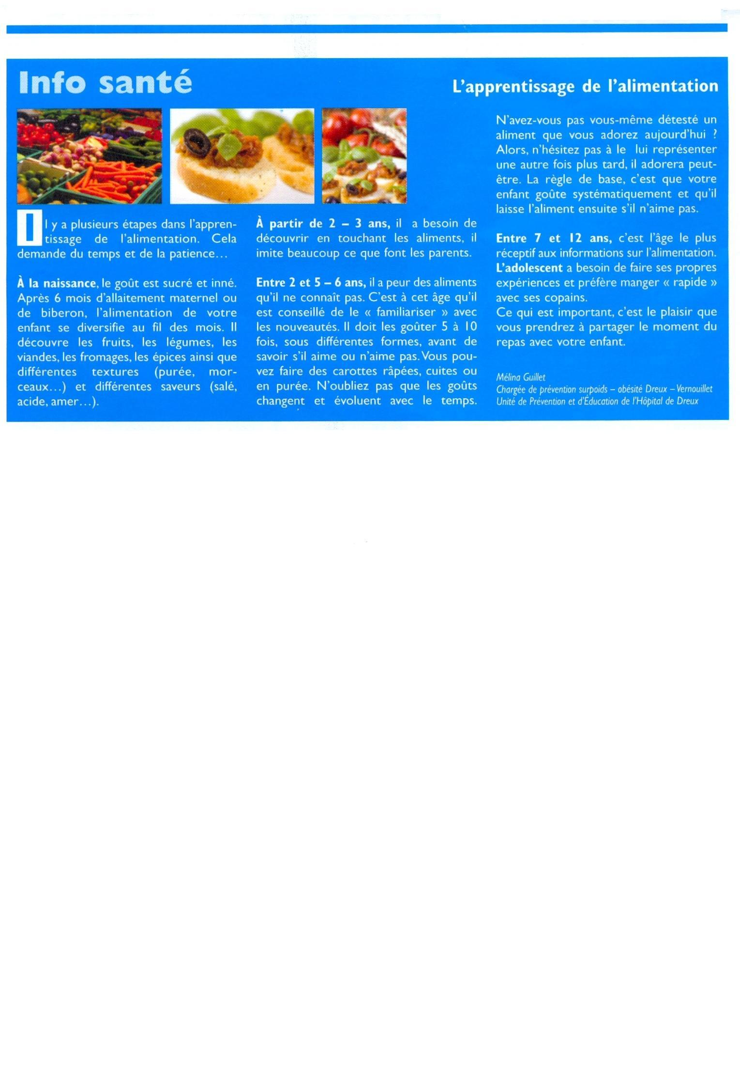
BRIN DE VIE – OCTOBRE-DECEMBRE 2009

